МИНИСТЕРСТВО ОБРАЗОВАНИЯ РЕСПУБЛИКИ БЕЛАРУСЬ

Учреждение образования «БЕЛОРУССКИЙ ГОСУДАРСТВЕННЫЙ

ТЕХНОЛОГИЧЕСКИЙ УНИВЕРСИТЕТ»

Факультет информационных технологий

Специальность Программное обеспечение информационных технологий

**ОТЧЕТ ПО ПРАКТИКЕ**

Выполнил студент 3 курса 5 группы

Дмитрук Илья Игоревич

Содержание

**Введение** 3

**Ознакомление со структурой предприятия, с Должностными обязанностями ИТ-специалистов** 4

**Ознакомление с комплексом технических средств, эксплуатируемых на предприятии** 5

**Ознакомление с программным обеспечением используемым на предприятии** 6

**Ознакомление с программной (или иной) продукцией, выпускаемой на предприятии** 7

**Изучение методов разработки и ведения проектов** 8

**Изучение методов информационной безопасности на предприятии** 9

**Индивидуальное задание** 10

**Заключение** 11

# **Введение**

Настоящий отчет по практике подготовлен в рамках прохождения производственной практики в службе автоматизированных систем управления, автоматизации и телемеханики (АСУ, А и ТМ) филиала «Минское УМГ ОАО «Газпром трансгаз Беларусь». Практика проходила в период с 17.06.2024 по 12.07.2024 и была направлена на ознакомление с основными процессами и технологическими решениями, применяемыми в области автоматизации производственных и управленческих процессов в компании.

В ходе практики мне удалось ознакомиться с аспектами деятельности службы АСУ, А и ТМ, включая:

* ознакомление со структурой предприятия, с должностными обязанностями ИТ-специалистов,
* ознакомление с комплексом технических средств, эксплуатируемых на предприятии,
* ознакомление с программной (или иной) продукцией, выпускаемой на предприятии,
* изучение методов разработки и ведения проектов,
* изучение методов информационной безопасности на предприятии.

Так же было выдано групповое задание, которое было разделено на несколько индивидуальных частей. Такой метод был выбран для уменьшения нагрузки и развитию индивидуальных навыков.

# **Ознакомление со структурой предприятия, с Должностными обязанностями ИТ-специалистов**

Организационная структура филиала «Минское УМГ ОАО «Газпром Трансгаз Беларусь» на 2024 год включает следующие основные подразделения:

Руководство филиала:

- Начальник филиала.

Главный инженер-заместитель начальника филиала:

1. Газокомпрессорная служба

- Компрессорная станция «Минская»

- Компрессорная станция «Михановичи»

2. Линейно-эксплуатационная служба

- Участок защиты от коррозии

3. Производственно-диспетчерская служба

4. Служба охраны труда и промышленной безопасности

5. Служба ГРС

6. Ведущий специалист

7. Инженер по охране окружающей среды

Заместитель начальника филиала (Службы и отделы):

1. Служба энерговодоснабжения

2. Служба АСУ, А и ТМ

3. Служба связи

4. Автотранспортный цех

5. Служба метрологии и измерений количества газа

- Метрологическая лаборатория

- ГИС «Котловка»

6. Служба контроля качества газа

- ГИС «Котловка»

7. Электротехническая лаборатория

Заместитель начальника филиала (Участки и группы):

1. Ремонтно-строительный участок

2. Ведущий инженер (по работе с имуществом)

3. Участок материально-технического снабжения

4. Завхоз

5. Прочий персонал

Учётно-контрольная группа:

1. Группа экономического планирования и организации труда

2. Группа по работе с юридическим обеспечением

3. Отдел корпоративной защиты

- Отделение защиты информации

- КС «Минская»

4. Секретарь-референт

5. Здравпункт

6. Учреждение дошкольного образования

Общая штатная численность работников составляет 485 человек (301 с.л., 184 рабочих).

# **Ознакомление с комплексом технических средств, эксплуатируемых на предприятии**

На предприятии используются физические серверы Huawei FusionServer Pro 2288, HP ProLiant DL360 и Бевалекс (Supermicro) SuperServer 6019P-WTR. Эти серверы обеспечивают высокую производительность, надежность и масштабируемость, необходимые для выполнения критически важных задач и поддержки бизнес-процессов.

Для надежного хранения данных используются системы Qnap TS-469u-rp и Qnap TS-216. Эти системы хранения данных предоставляют возможности для масштабируемого и защищенного хранения информации, обеспечивая ее доступность и целостность.

# **Ознакомление с программным обеспечением используемым на предприятии**

На предприятии эксплуатируется широкий спектр технических средств, обеспечивающих его стабильную и эффективную работу.

Важнейшую роль играют операционные системы. MS Windows Server 2019 и MS Windows Server 2012 используются для управления сетевыми ресурсами, обеспечения безопасности данных и выполнения серверных задач. Рабочие станции сотрудников функционируют на базе MS Windows 10, что позволяет выполнять повседневные задачи быстро и эффективно. Также используется RedOS, альтернативная операционная система, предназначенная для выполнения специфических задач и обеспечения дополнительного уровня безопасности.

Для работы с документами и офисными приложениями сотрудники предприятия используют офисные пакеты MS Office 2014 и LibreOffice. MS Office 2014 предоставляет полный набор инструментов для создания и редактирования текстовых документов, таблиц и презентаций, что позволяет эффективно решать задачи, связанные с документооборотом и аналитикой. LibreOffice, являясь бесплатной альтернативой, обеспечивает аналогичные функции и используется в тех случаях, когда необходимо сократить затраты на лицензирование.

Электронный документооборот на предприятии организован с помощью систем SAP и СЭД Канцлер NEXT. SAP интегрирует все бизнес-процессы и данные предприятия, предоставляя возможность управлять ими в единой системе, что значительно повышает оперативность и точность принятия решений. СЭД Канцлер NEXT автоматизирует процесс управления документами, облегчая их создание, хранение и поиск, что особенно важно для крупных организаций с большим объемом документооборота.

Для обеспечения безопасности корпоративной сети используются антивирусные решения Kaspersky Enterprise Security, Kaspersky Security Center и Kaspersky Security для Windows Server. Эти решения защищают системы от вирусов, вредоносного ПО и других киберугроз, обеспечивая комплексную защиту как для рабочих станций, так и для серверов.

Управление пользователями и их доступами осуществляется с помощью MS System Center и Ankey Identity Manager. Эти системы позволяют централизованно управлять учетными записями пользователей, предоставлять и контролировать доступ к ресурсам, что значительно повышает уровень безопасности и упрощает администрирование.

Для обеспечения корпоративной электронной почты используется почтовый сервер MDaemon. Он предоставляет надежные и безопасные услуги электронной почты, обеспечивая эффективную коммуникацию между сотрудниками и внешними партнерами.

Среда виртуализации MS Hyper-V позволяет оптимизировать использование серверных ресурсов за счет создания и управления виртуальными машинами. Это способствует более эффективному использованию аппаратных ресурсов, снижению затрат на оборудование и упрощению управления инфраструктурой.

# **Ознакомление с программной (или иной) продукцией, выпускаемой на предприятии**

Минское управление магистральных газопроводов (Минское УМГ) занимается эксплуатацией и обслуживанием магистральных газопроводов. Основные виды продукции и услуг, предоставляемые Минским УМГ, включают:

1. Транспортировка природного газа: Обеспечение надежной и бесперебойной транспортировки природного газа по магистральным газопроводам.

2. Техническое обслуживание и ремонт: Проведение технического обслуживания и ремонта газопроводов и сопутствующей инфраструктуры для поддержания их в рабочем состоянии.

3. Диагностика и мониторинг: Проведение диагностики состояния газопроводов и мониторинг их работы для предотвращения аварийных ситуаций.

4. Проектирование и строительство: Услуги по проектированию и строительству новых участков газопроводов и объектов газовой инфраструктуры.

5. Учебные и консалтинговые услуги: Обучение персонала и консультации по вопросам эксплуатации и обслуживания газопроводов.

Эти услуги и продукты направлены на обеспечение бесперебойной и безопасной поставки природного газа потребителям.

# **Изучение методов разработки и ведения проекта Web-приложения для генерирования формы рационализаторского приложения**

В процессе разработки проекта была выбрана гибкая методология управления проектами Scrum. Этот подход обеспечил эффективное планирование, выполнение и координацию работ между различными членами команды, а также позволил адаптироваться к изменяющимся требованиям и условиям проекта.

Проект был разбит на логические части, каждая из которых представляла собой отдельную функциональность или компонент системы. Это позволило распределить задачи между командами и выполнять их параллельно, обеспечивая ускорение разработки и улучшение качества работы.

Работа по проекту была организована в рамках спринтов длительностью [2-4 недели]. Каждый спринт включал следующие этапы:

Планирование спринта: Определение задач и целей спринта, составление беклога спринта.

Ежедневные совещания (Stand-ups): Краткие ежедневные встречи для обсуждения прогресса, возникающих проблем и координации работы.

Демо-версии (Sprint Review): Презентация результатов спринта и получение обратной связи от заинтересованных сторон.

Ретроспективы (Sprint Retrospective): Обсуждение успехов и трудностей спринта, выявление возможностей для улучшения процессов.

В связи с удаленным характером работы команды, все встречи проводились в онлайн-формате с использованием платформы [название платформы, например, Zoom, Microsoft Teams, Slack]. Это обеспечило гибкость и доступность для всех членов команды независимо от их местоположения.

Применение методологии Scrum позволило эффективно организовать работу команды, обеспечить высокое качество разработки и своевременную адаптацию к изменяющимся условиям. Все цели и задачи проекта были выполнены в соответствии с планом, что способствовало успешному завершению проекта.

# **Изучение методов информационной безопасности на предприятии**

На предприятии Минское УМГ ОАО «Газпром Трансгаз Беларусь» применяются следующие методы информационной безопасности:

Доменный доступ:

Контроль и управление доступом: Обеспечивает централизованное управление доступом пользователей к корпоративной сети и ресурсам, включая файловые серверы, базы данных, приложения и другие сетевые ресурсы.

Аутентификация и авторизация: Реализуется на основе доменных учетных записей, что позволяет точно идентифицировать каждого пользователя и ограничивать его права доступа в зависимости от его роли и обязанностей.

Групповые политики: Используются для централизованного управления конфигурацией и безопасностью рабочих станций и серверов. Позволяют автоматизировать процессы настройки безопасности и контроля доступа.

Сборщик событий (логи условно, SIEM):

Мониторинг событий безопасности в режиме реального времени: Система отслеживает и анализирует события, происходящие в информационной инфраструктуре, позволяя оперативно реагировать на потенциальные угрозы.

Сбор, корреляция и обработка логов: SIEM (Security Information and Event Management) системы собирают данные из различных источников (серверов, рабочих станций, сетевых устройств) и анализируют их для выявления аномалий и инцидентов безопасности.

Уведомления и отчеты: Генерируют уведомления о подозрительных действиях и формируют отчеты, которые помогают специалистам по безопасности проводить расследования и принимать обоснованные решения.

Касперский:

Антивирусное программное обеспечение: Используется для защиты от вирусов, троянов, шпионских программ и других видов вредоносного ПО. Регулярно обновляется для обеспечения актуальности базы данных сигнатур угроз.

Проактивная защита: Включает технологии проактивного обнаружения угроз, такие как анализ поведения программ, эвристический анализ и другие методы, позволяющие выявлять новые и неизвестные угрозы.

Централизованное управление: Антивирусное ПО управляется централизованно, что позволяет администратору контролировать состояние защиты всех рабочих станций и серверов, проводить сканирование и реагировать на инциденты безопасности.

Эти методы способствуют поддержанию высокого уровня информационной безопасности и защиты корпоративных данных, обеспечивая непрерывный мониторинг и защиту от различных угроз.

# **Индивидуальное задание**

В мои задачи входило разработка серверной части приложения. Сервер разрабатывался на платформе NodeJS на фреймворке Express. Для разработки применялся паттерн MVC. Его суть заключается в максимальном разделении визуальной части, данных и обработки пользовательских действий. Общая структура серверной части приложения представлена на рисунке 1.

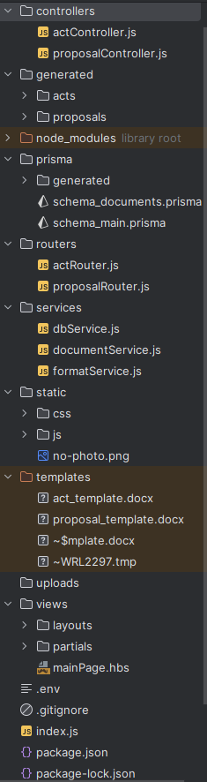

Рисунок 1. ­– Структура серверной части веб-приложения

В рамках веб-приложения, в паттерн MVC входят маршрутизаторы, которые направляют запросы по url на определённый метод контроллера. Маршрутизаторы находятся в папке routers. Контролеры в веб-приложении предназначены для обработки http-запросов. Контролеры в проекте находятся в папке controllers. Всего в приложении два контролера: proposalController – для данных, свзяанных с рационализаторским предложением, и actController ­– для данных, свзяанных с актом об использовании рационализаторского предложения. Маршрутизаторы, направляющие запросы на методы контролера actController, находятся в модуле actRouter. Код данных маршрутизаторов представлен на рисунке 2.



Рисунок 2. – Маршрутизаторы на методы контролера actController

Маршрутизаторы, направляющие запросы на методы контролера proposalController, находятся в модуле proposalRouter. Код данных маршрутизаторов представлен на рисунке 3.

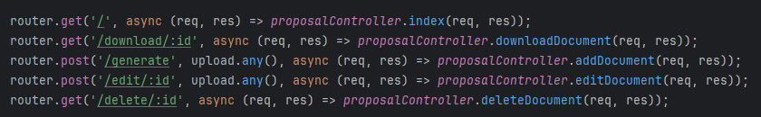

Рисунок 3. – Маршрутизаторы на методы контролера proposalController

В обоих контролерах определен метод index. Этот метод формирует из hbs шаблонов веб-страницу и отправляет её клиенту. Hbs шаблоны – это файлы, которые движком handlebars преобразуются в html разметку. В эту html разметку могут вставляться, переданные в шаблон, данные. Пример кода метода index в контролере actController представлен на рисунке 4.

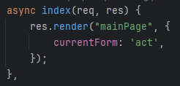

Рисунок 4. – Метод index контролера actController

В контролере actControler есть метод generateAct, который генерирует из шаблона word документ, вставляя в него данные, переданные в запросе. Похожий метод есть в контролере proposalController, который называется addDocument. Только он ещё дополнительно сохраняет переданные данные в базу данных, и так же, в другую базу данных, сохраняет сформированный word документ. Кроме этого, в данном контролере созданы другие методы, такие как downloadDocument, для загрузки из базы данных word документа, editDocument, для редактирования сохранённых данных, и deleteDocument, для удаления сохранённых данных. В качестве примера методов данного контролера, на рисунке 4 изображён код метода addDocument.

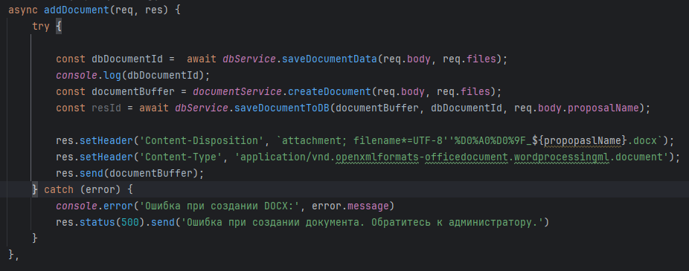

Рисунок 5. – Метод addDocument

В папке services хранятся три модуля: dbService, documentService, formatService. Эти модули были созданы для того, чтобы поместить вспомогательны методы, которые можно вызывать из контролеров. Таким образом, удалось сократить количество кода в контролерах. В documentService находится метод для генерации word документа, в dbService находятся методы для взаимодействия с базой данных, а в formatService находятся методы, предназначенные для изменения структуры объектов и формата данных. На рисунке 5 представлена функция createSupplements, которая находится в модуле formatService. Эта функция предназначена для формирования данных, пришедших с формы, в объекты, которые удобно можно сохранить в базу данных.

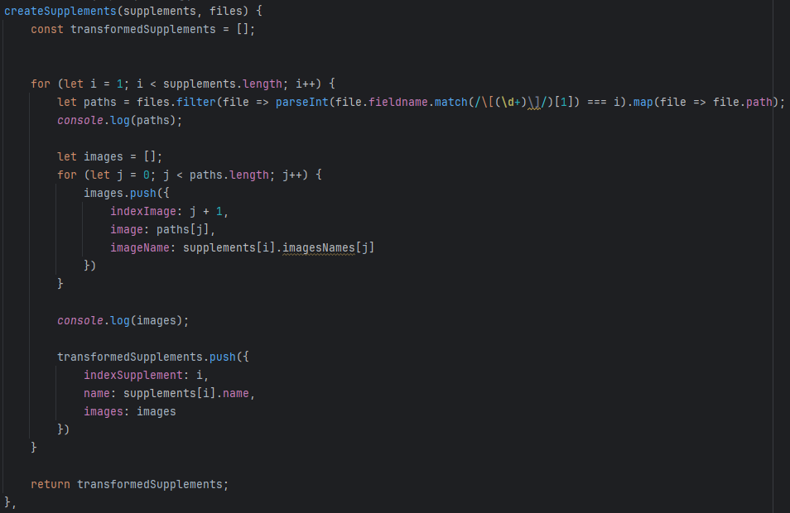

Рисунок 6. – Метод createSupplements

Для взаимодействия с базой данных использовалась ORM Prisma. Данная ORM позволяет через специальные методы взаимодействовать с базой данных. Данные методы вызывались в методах модуля dbService. В качестве СУБД использовалась MariaDB.

Для генерации word документа из существующего шаблона, использовался модуль docxtemplater, для вставки текста, и docxtemplater-image-module-free, для вставки изображений. Данные модули использовались в методе createDocument модуля documentService. В качестве примера шаблона word документа, на рисунке 7 изображён шаблон документа рационализаторского предложения. На рисунке видно, что в фигурные скобки записаны переменны. При генерации word документа, вместо этих переменных, будут подставляться переданные текста.

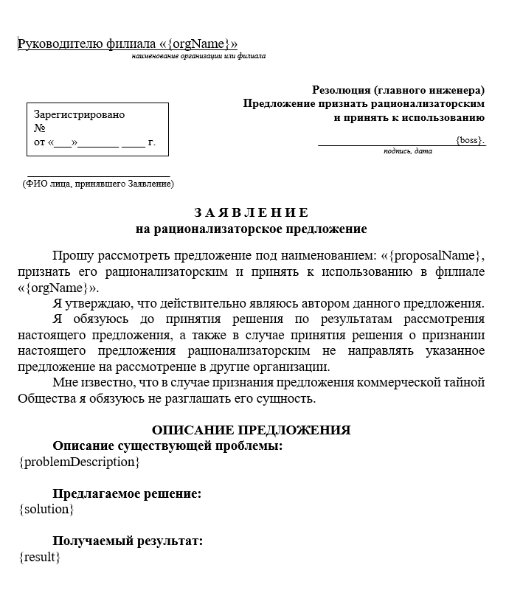

Рисунок 7. – Шаблон word документа рационализаторского предложения

В папке prisma находятся файлы schema_main.prisma и schema_documents.prisma, в которых определены параметры подключения к базам данным и модели этих баз данных. В качестве примера моделей таблиц баз данных, на рисунке 8 представлена модели таблиц documents_metadates и supplements базы данных documents_db.

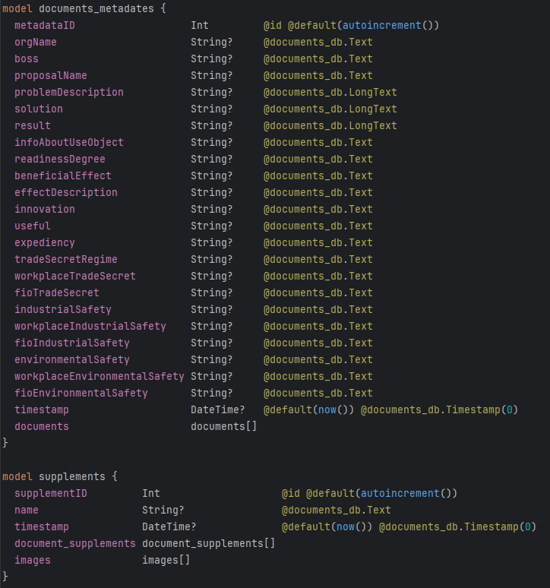

Рисунок 8. – Модели таблиц базы данных

Рассмотрим оставшиеся папки. В папке generated находятся папка acts и proposals. В папке acts сохраняются сгенерированные из шаблона word документы актов, а в папке proposals сохраняются сгенерированные из шаблона word документы рационализаторских предложений.

В папке static находятся статические ресурсы, такие как css, js файлы и изображения. Эти ресурсы используются в hbs файлах. Сервер, при генерации html разметки встраивает эти ресурсы в неё.

В папке templates находятся два word документа, которые являются шаблонами для генерации других word документов. Файл act_template.docx является шаблоном для генерации документов актов об использовании рационализаторского предложения, а файл proposal_template.docx является шаблоном для генерации документов рационализаторских предложений.

В папке uploads временно загружаются изображения, которые в последствии вставляются в таблицу базы данных и в шаблон word документа.

В папке views находятся hbs файлы, которые являются шаблонами для генерации html разметки.

В файле package.json можно увидеть информацию о проекте, а так же все установленные и используемые модули. Содержимое данного файла представлена на рисунке 9.

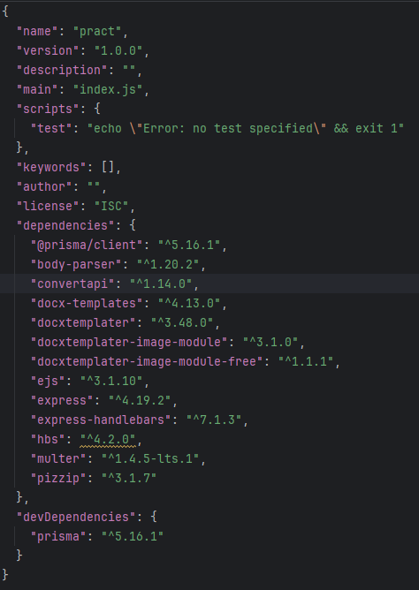

Рисунок 9. – Информация о проекте и установленные модули

В результате разработки данного проекта, получился рабочий сервер, который может принимать данные, введённые пользователем в формах, обрабатывать их, и сохранять их в базу данных, а так же генерировать на их основе, по шаблону, word документ.

# **Заключение**

Необходимо было разработать веб-приложение, которое генерирует word документы и сохраняет их в базу данных. Документы представляет из себя рационализаторские предложения и акты об использовании рационализаторского предложения. Веб-приложение на клиентской части предоставляет пользователям форму для ввода данных. После заполнения формы, данные отправляются на сервер, там они сохраняются в базу данные и по шаблону формируется word документ, в определённые места которого, вставляются введённые пользователем данные. Сам документ сохраняется в другую базу данных. Так же данное приложение способно редактировать, удалять сохранённые данные, а также позволять пользователю загружать уже существующие документы из базы данных.

В качестве сервера использовалась платформа NodeJS. В качестве СУБД использовалась MariaDB. Для создания клиентской части использовался движок представлений Handlebars. Для взаимодействия сервера с базой данных использовалась ORM Prisma.

В результате моей работы, был разработан рабочий сервер, который принимает в запросах данные, введённые пользователем в формах, обрабатывает их и сохраняет в базу данных, генерируя при этом word документ, в шаблон которого вставляются эти данные. Сами формы для ввода данных, генерируются сервером из шаблонов hbs и присылаются пользователям.